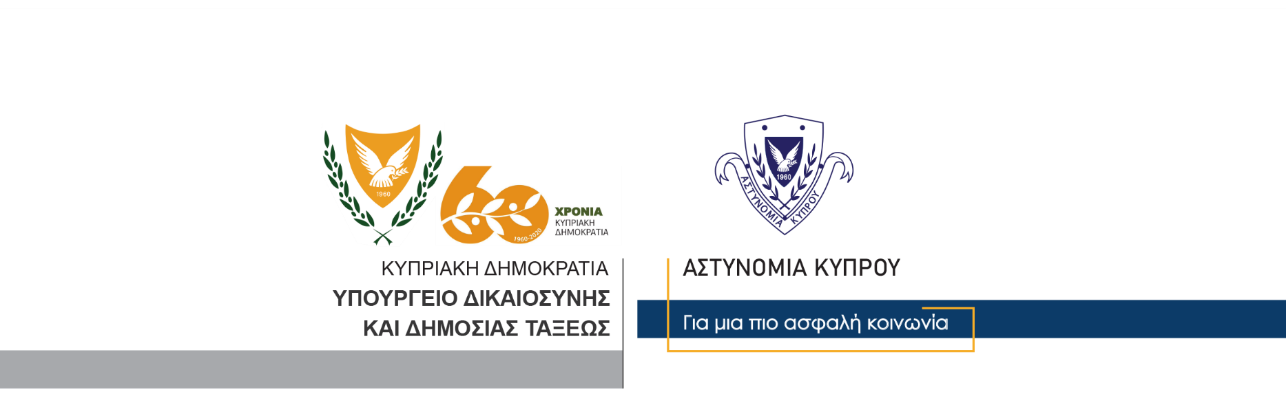

Υποδιεύθυνση Επικοινωνίας
Δημοσίων Σχέσεων & Κοινωνικής Ευθύνης

18 Νοεμβρίου, 2020
Δελτίο Τύπου 1 – Αναφορικά με κλοπές αυτοκινήτων - σύλληψη
Μέλη της Αστυνομίας (ΤΑΕ Λεμεσού) διεξήγαγαν χθες βάσει δικαστικού εντάλματος έρευνα σε οικία 29χρονου στη Λεμεσό.
Κατά τη διάρκεια της έρευνας, εντός της οικίας του 29χρονου εντοπίστηκε ένα ζευγάρι γυαλιά ηλίου, τα οποία διαπιστώθηκε, ότι ήταν προϊόν κλοπής.
Εναντίον του 29χρονου προέκυψε μαρτυρία, ότι ενέχεται σε τέσσερις υποθέσεις κλοπών αυτοκινήτων που διαπράχθηκαν πρόσφατα στην επαρχία Λεμεσού.
Εναντίον του εκδόθηκε δικαστικό ένταλμα και συνελήφθηκε για διευκόλυνση των ανακρίσεων.
Το ΤΑΕ Λεμεσού συνεχίζει τις εξετάσεις.

Υποδιεύθυνση Επικοινωνίας

